________________________________________________________________________
ΜΕΡΟΣ Α΄: Αποτελείται από 6 ασκήσεις και βαθμολογείται με 60 μονάδες. Να λύσετε και τις 6 ασκήσεις. Κάθε άσκηση βαθμολογείται με 10 μονάδες.
- Να χαρακτηρίσετε με ΣΩΣΤΟ ή ΛΑΘΟΣ κάθε μία από τις πιο κάτω προτάσεις, βάζοντας σε κύκλο τον αντίστοιχο χαρακτηρισμό:
α) Δύο σύνολα που έχουν τον ίδιο πληθικό αριθμό είναι πάντοτε ίσα | ΣΩΣΤΟ / ΛΑΘΟΣ
β) Οι συμπληρωματικές γωνίες έχουν άθροισμα ίσο με ${180}^{ο}$. | ΣΩΣΤΟ / ΛΑΘΟΣ
γ) Η διάμετρος του κύκλου είναι διπλάσια από την ακτίνα του  κύκλου. | ΣΩΣΤΟ / ΛΑΘΟΣ
δ) Η συμπληρωματική γωνία μιας οξείας γωνίας είναι οξεία. | ΣΩΣΤΟ / ΛΑΘΟΣ
ε) Η διχοτόμος μιας αμβλείας γωνίας χωρίζει τη γωνία σε δύο  οξείες γωνίες. | ΣΩΣΤΟ / ΛΑΘΟΣ

- Δίνονται τα σύνολα Α= {1, 3, 6, 7, 8} και Β= {3, 5, 7, 9}.
i) Να κατασκευάσετε το βέννειο διάγραμμα των πιο πάνω συνόλων. (Μον. 2)

ii) Να γράψετε με αναγραφή τα πιο κάτω σύνολα: (Μον. 2)
α) Α$∩$Β=

β) Α$∪$Β=

iii) Να βρείτε τον πληθικό αριθμό του συνόλου Β. (Μον. 1)

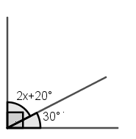
- Να υπολογίσετε την τιμή των χ, ψ και ω στα πιο κάτω σχήματα, δικαιολογώντας τις απαντήσεις σας.
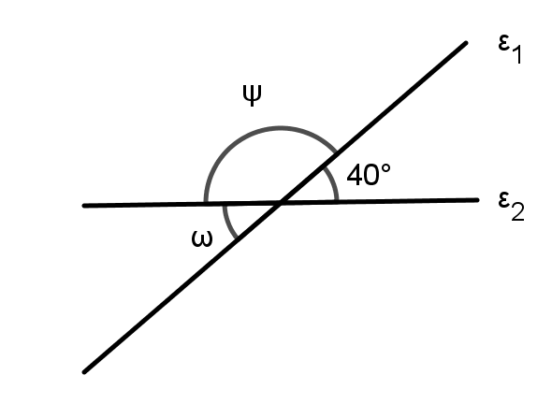
α) β)

- Δίνεται η πιο κάτω αλγεβρική παράσταση:
A= 2(2α+1) + 3(α+β) – 2β + 1 – 5
α) Να τη γράψετε στην πιο απλή της μορφή (Μον. 6)

β) Να υπολογίσετε την αριθμητική τιμή της παράστασης αν και $β=3$.
(Μον. 4)

γ) Αν Α=26, να μετατρέψετε τον αριθμό Α στο δεκαδικό σύστημα αρίθμησης

- Να κατασκευάσετε τη γωνία Ακολούθως στο ίδιο σχήμα να κατασκευάσετε κύκλο με κέντρο το K και ακτίνα 3cm και έπειτα να φέρετε τη διχοτόμο της πιο πάνω γωνίας με χάρακα και διαβήτη.

- Σε ένα κουτί υπάρχουν $10$ μπάλες, αριθμημένες από το $351$ μέχρι και το $360$. Ο Νίκος παίρνει στην τύχη μία μπάλα από το κουτί. Να βρείτε τις πιο κάτω πιθανότητες:

Α : Ο αριθμός της μπάλας να διαιρείται με το $3$,

Β : Ο αριθμός της μπάλας να διαιρείται με το $5$ και όχι με το $2$.

ΜΕΡΟΣ Β΄: Αποτελείται από 3 ασκήσεις και βαθμολογείται με 40 μονάδες.
Να λύσετε και τις 3 ασκήσεις.
Δυο ασκήσεις βαθμολογούνται με 15 μονάδες η κάθε μία και μία άσκηση βαθμολογείται με 10 μονάδες.

- Τρία πλοία ξεκινούν ημέρα Παρασκευή από το λιμάνι της Λεμεσού. Το πρώτο κάνει δρομολόγιο 18 ημερών, το δεύτερο δρομολόγιο 45 ημερών και το τρίτο δρομολόγιο 24 ημερών, μέχρι να επιστρέψουν στο λιμάνι από όπου ξεκίνησαν. Να υπολογίσετε:
α) Σε πόσες μέρες τα τρία πλοία θα ξανασυναντηθούν στο λιμάνι της Λεμεσού (Μον. 5)
β) Πόσα δρομολόγια θα κάνει το κάθε πλοίο μέχρι τη μέρα συνάντησής τους (Μον. 2)
γ) Τι μέρα θα είναι όταν συναντηθούν. (Μον. 3)

- Ρωτήσαμε τους μαθητές ενός τμήματος της Α΄ τάξης Γυμνασίου, ποια μέρα της εβδομάδας γεννήθηκαν. Οι απαντήσεις τους παρουσιάζονται στο πιο κάτω ραβδόγραμμα.

α) Να συμπληρώσετε τον πιο κάτω πίνακα συχνοτήτων (Μον. 3)

Ημέρα | Αριθμός μαθητών
Δευτέρα
Τρίτη
Τετάρτη
Πέμπτη
Παρασκευή
Σάββατο
Κυριακή

β) Να γράψετε τον πληθυσμό της έρευνας
(Μον. 3)

γ) Να βρείτε ποια μέρα γεννήθηκαν τα περισσότερα παιδιά
(Μον. 3)

δ) Να βρείτε το ποσοστό των μαθητών που γεννήθηκαν Σαββατοκύριακο
(Μον. 3)

ε) Αν σας ζητηθεί να κατασκευάσετε κυκλικό διάγραμμα, σε πόσες μοίρες θα αντιστοιχούσαν τα παιδιά που γεννήθηκαν την Κυριακή;
(Μον. 3)

- Δίνεται κύκλος με κέντρο Κ και ακτίνα 7cm. Αν ΑΓ είναι διάμετρος του κύκλου και ΚE είναι διχοτόμος της γωνίας $Α\hat{Κ}Β$ με $Α\hat{Κ}Ε=x+10^{°}$, $Δ\hat{Γ}Κ={45}^{°}$ και $Β\hat{Κ}Γ=30^{°}$.

α) Να υπολογίσετε το μήκος της διαμέτρου ΑΓ (Μον. 5)
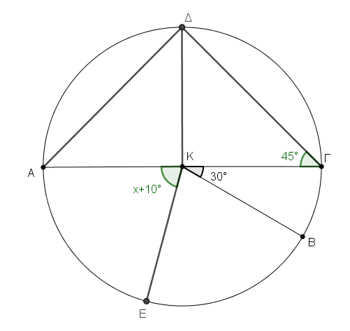

β) Να υπολογίσετε την τιμή του x με τη χρήση εξίσωσης (Μον. 5)

γ) Να υπολογίσετε το μέτρο του τόξου ΓΒΕ (Μον. 5)

δ) Να σημειώσετε στον κενό χώρο τί είναι για τον κύκλο το κάθε ένα από τα ακόλουθα στοιχεία:
$\hat{ΑΚΕ}$ ………………………………………..
ΚΔ ………………………………………..
ΓΔ ………………………………………..
ΓΔ ………………………………………..

